ПАЗЛИ СУЧАСНОГО УРОКУ: мозаїка знахідок

Проникнуть сквозь толщу веков
А. Пушкин «Песня о вещем Олеге»

Раиса СОРОКА, учитель ООШ І-ІІ ст. №21г. Шахтерска, Донецкая обл.

Ученик должен:
знать: летописный источник «Песни...», ее содержание, отрывок наизусть; приемы, с помощью которых поэту удалось воссоздать исторический колорит Древней Руси;
уметь: находить связь с летописным источником; видеть ассоциативные связи в произведениях разных видов искусств;
ценить: время, возможность познакомиться с творчеством великого русского поэта; ценить точку зрения одноклассников.
ХОД УРОКА
I. Актуализация опорных знаний
Учитель. Может быть, вы знаете, что в российском календаре есть праздник, который называется «День-грамотник». Он отмечается 14 декабря. В этот день на Руси отроков (мальчиков 9 лет) определяли в ученье. В дом приходил дьякон, приносил с собой букварь и плетку. Сначала отрок получал три удара плеткой, затем начиналось ученье, разучивалась по букварю первая буква.
Прошли века. Совсем иначе ведется обучение в наших школах. Сегодня я предлагаю всем вместе стать родоначальниками нового праздника в нашем календаре
- «Дня знатока литературы. На мой взгляд, это счастье
- носить такой «титул». На каждом уроке мы будем определять победителя. А в конце года подобьем итоги.
Популярна мысль, что для того, чтобы быть счастливым, человеку нужно богатство. А как вы думаете, что человеку нужно для счастья?
Попробуйте привести друг другу как можно больше примеров того, что делает человека счастливым, используя При этом вводные слова во-первых, во-вторых. Сядьте лицом друг другу. Начали!
Итак, что же, по-вашему, человеку нужно для счастья? (Ответы учеников.)
Спасибо, мы узнали много интересного. Как и вы, я считаю, что человек будет счастливым тогда, когда будет здоров. Я желаю вам быть здоровыми и грамотными. Но в любом случае люди стремятся к счастью.
Произведение, которое мы сегодня будем изучать, в некоторой степени имеет отношение к библейской легенде о волхвах, принесших дары младенцу Христу. И мы с вами в ходе работы подтвердим это.
Обратите внимание на доску.
Записи на доске:
- волхв — чародей, колдун;
- дар — подарок, пожертвование.
А вот и сама легенда.
Евангельский рассказ
Согласно апостолу Матфею, волхвы жили где-то на востоке. Они увидели в небе звезду и поняли, что она является знамением. Последовав за ее движением по небосводу, они пересекли несколько государств и прибыли в Иерусалим. Там они обратились к правящему государю этой страны Ироду с вопросом, где они могут увидеть только что родившегося Царя Иудейского, очевидно, предполагая, что правитель должен быть связан с ним родственными узами.
Ирод встревожился этим известием, но вида не показал и вежливо проводил волхвов из дворца, попросив их, когда они найдут Царя, сообщить ему, где он находится, «чтобы и мне пойти поклониться Ему». Путешественники покинули Иерусалим и последовали дальше за путеводной звездой, которая привела их в Вифлеем. Там они нашли Марию с младенцем, поклонились ему и принесли дары. Увидев звезду, они возрадовались радостью весьма великою, а войдя в дом, увидели Младенца с Мариею, Матерью Его и, пав, поклонились Ему; и открыв сокровища свои, принесли Ему дары: золото, ладан и смирну.

СВ1ТОВА Л1ТЕРАТУРА.ШКІЛЬНИЙСВ1Т 17 (777) вересень2013

- 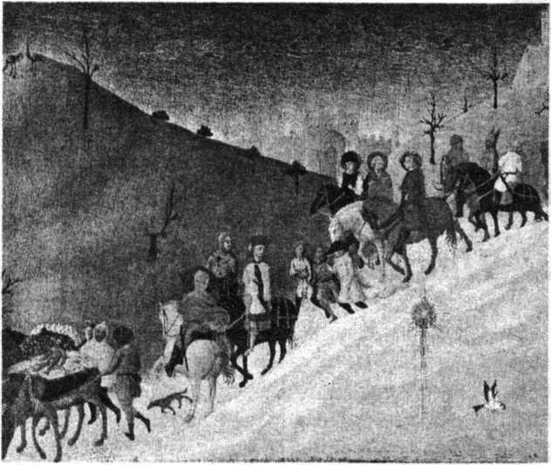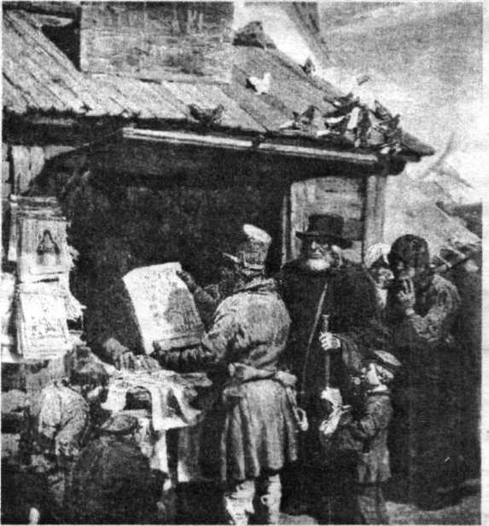Установление связи между видами искусства.
Сассегт. Поклонение волхвов. Фрагмент. Караван путешественников. На переднем плане Вифлеемская звезда
В. Васнецов. Книжная лавочка. 1876
(Легенда, картина «Поклонение волхвов» Сассетта. Установление последовательности выполнения заданий.)
- Обмен мыслями, словами.

- Что бы вы хотели получить в подарок от волхвов? (Ученики пишут: хорошее здоровье, счастье, много денег, исчезновение всего зла, дачу, квартиру, машину, любовь, друзей (важная информация для размышления об интересах и запросах учеников).)
- Вы уже догадались, какое произведение будете изучать?
II. Изучение нового материала
- Развитие воображения.
Учитель. Наша задача сегодня — пользуясь машиной времени, оказаться в Древней Руси, в том времени, когда жили древние славяне. Для этого представьте себе, что мы переводим стрелку часов назад, но не на час, а на десять веков. Я уверена, что вы с легкостью это сделаете, если будете внимательны на уроке. Итак, переводим стрелки... Оглядимся вокруг, что мы видим?
- Лента киновидений.
Учитель. Старинный город на берегу широкой реки... Небольшие поселения вокруг него... Я вижу также высокую каменную стену монастыря. Давайте заглянем внутрь. Там, в маленькой келье, сидит монах, он склонился над страницей огромной книги, в руке у него скрипит гусиное перо, он пишет летопись...
Мы попробуем проникнуть сквозь толщу веков, заглянем через плечо летописцу и посмотрим, о чем же он пишет, какие проблемы его волнуют, как он описывает свое время и былое, о каких людях делает записи в своей летописи.
- Связь между видами искусства.
* Обращение к репродукции картины В. Васнецова о «Повести временных лет».
• Чтение отрывка из произведения «Борис Годунов» А. Пушкина подготовленным учеником.
Еще одно, последнее сказанье, И летопись окончена моя. Исполнен долг, завещанный от Бога Мне грешному. Недаром многих лет Свидетелем Господь меня поставил И книжному искусству вразумил. Когда-нибудь монах трудолюбивый Найдет мой труд усердный, безымянный, Засветит он, как я, свою лампаду, И, пыль веков от хартий отряхнув, Правдивые запишет он сказанья. Да ведают потомки православных Земли родной минувшую судьбу.
— Что объединяет картину и строки трагедии?
- Устное словесное рисование.
Почувствуйте атмосферу того времени, нарисуйте образ человека Древней Руси.
- Сравнение, сопоставление.
• Чтение отрывка из «Повести временных лет» о смерти князя Олега.
— Что нового внес Пушкин в сюжет, взятый из летописи.
• Работа з таблицей.
(По данной учителем сравнительной таблице нужно определить жанр произведения.)
- Психологическая пауза.
Учитель. Известные баскетболисты перед броском делают несколько глубоких вдохов и медленных выдохов, а некоторые знаменитые гонщики глубоко дышат во время гонки.

И те, и другие, даже если и не выигрывают соревнования, показывают хорошие результаты. Советую вам сделать следующие упражнения:
- Глубоко вдохните и выдохните.
- Скажите себе: «Я постараюсь сделать работу как можно лучше!».

- Учимся анализировать. (Работа с лексикой баллады.)
- Обсуждение с друзьями.
Составьте диалог с кудесником. О чем бы у вас шел разговор? Обоснуйте его тему.
- Распределительная работа.
Отделите ошибочную информацию от правильной. Подбор цитатного материала с комментарием с целью сравнения персонажей.
10. Учимся обобщать.
Учитель. Как понимать слова: «Автор может использовать тему далекого прошлого, чтобы высказать свое мнение о настоящем».
Если вы вдруг запаниковали, еще раз глубоко вдохните и замените мысли типа: «Я не могу», «Я глупый», «Я не буду» на «Я могу», «Я умный», «Я буду», «У меня все получится».
- Углубление знаний по теме.

- Какие слова помогают нам представить героев баллады А. Пушкина?
- Как эти слова называются? (Эпитеты.) Попытайтесь объяснить значение этого термина.
- Какова их роль в художественном тексте?
- Какой эпитет вы можете подобрать к сегодняшнему уроку?
- Как вы его оцените?
- Подведение итогов

- Заключительное слово учителя.
Сегодня мы наблюдали за творениями поэта и художника, которые подарили нам прекрасные произведения искусства. Давайте учиться у них вслушиваться и всматриваться в окружающую нас природу. Дар зрения необходимо развивать. Пробуйте свои силы и наполняйте мир красочными эпитетами. Удачи вам!
- Кто, на ваш взгляд, сегодня был лучшим знатоком литературы?
- С каким настроением вы закончили работу? Выберите на рисунках свое настроение.
- Самооценивание.

